|  |  |  |
| --- | --- | --- |
| Phòng GD&ĐT TP Hà Tiên  Trường Tiểu học Thuận Yên  Lớp:..................................................................  Họ và tên:……………………………………. | | Bài kiểm tra cuối học kỳ II  Năm học: 2021 – 2022  Môn: Tiếng Anh  Khối: 3- Thời gian: 40 phút  Ngày kiểm tra:…………………… |
| Điểm | Nhận xét của giáo viên | Chữ ký giám thị:……………………  Chữ ký giám khảo: ………….…….. |

**SPEAKING: ..............**

**LISTENING:**

**Part 1: Questions 1 – 4: Listen and tick *(Nghe và đánh dấu* √ *)*.**

**Example: *You hear: “ Ho Chi Minh city”****.*

The answer is:

**0. a/ √ 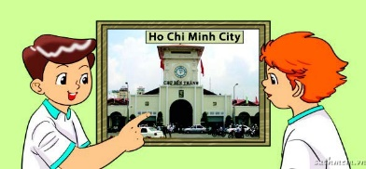 b/** 

**√**

1. a/  b/ 

2. a/ 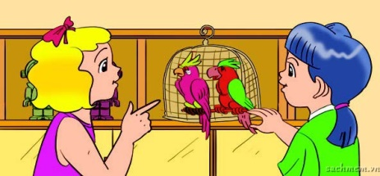 b/ 

3. a/  b/ 

4. a/  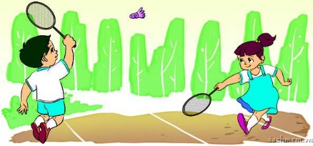 b/ 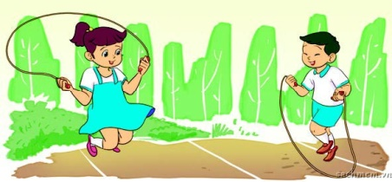

**Part 2: Listen and circle. *(Nghe và khoanh tròn đáp án đúng)***

1. I have a new ……………..

a. ship b. plane c. kite

1. Nam has a ……………….

a. dog b. cat c. rabbit

1. I like …………… days.

a. Windy b. rainy c. Sunny

1. My sister likes …………… in the playground.

a. skate b. skip c. sing

**READING**

**Part 1: Read and Match:** ***(Đọc và nối cột I với cột II)***

|  |  |  |
| --- | --- | --- |
| **I** | **II** |  |
| 1. How are you? 2. Do you have any pets? 3. Where are your dogs? 4. How many parrots do you have? 5. What is Mai doing? | 1. No, I don’t. 2. I have two. 3. She’s cooking. 4. They’re in the table. 5. I’m fine, thanks. | 0 - E  1 - ….  2 - ….  3 - ….  4 - …. |

**Part 2: Read and complete. *(Đọc và hoàn thành)***

|  |
| --- |
| Playing sunny flying weather park |

The (1) ***weather*** is fine today. It is (2)………………and windy. We are in the (3) ………………Mai and Linda are(4) ……………. kites. Nam, Phong and Tony are (5)………………. Football. Peter and Quan are skating. We are happy in the park.

**WRITING**

**Part 1: Arrange the following words to make meaningful sentences: *(Sắp xếp những từ sau thành câu có nghĩa)***

1. **are/ How /old/ you? 🡪 How old are you?.**
2. Ha Tien /is/south/Viet Nam./in

.....................................................................

1. like/ I/ planes.

.....................................................................

1. are/They/ park./ in/the

.....................................................................

1. is/What/ she/there?/doing

.....................................................................

**Part 2: Write about your pets and weather.** ***(Viết về thời tiết và con vật nuôi)***

1. What’s the weather like?

🖛 It’s ........................................................................................

1. What pets do you have?

🖛 I have ........................................................................................

_The end_